|  |
| --- |
| 成都微视联软件技术有限公司 |
| WisdomReport 6000 Server系统简单设计 |
| 智慧辅助录入系统关键模块设计 |
|  |
| **俞晓荣** |
| **2018/8/13** |

|  |
| --- |
|  |

**目录**

一、 概要 3

二、 总体设计思想 3

三、 接口和数据结构 4

四、 Story建议 6

# 概要

Server端主要服务于app客户端，用于数据的持久化，并保证数据的安全性，同时支持系统的在线和其他组件的交互。

# 总体设计思想

**1、整体设计架构设计图：**

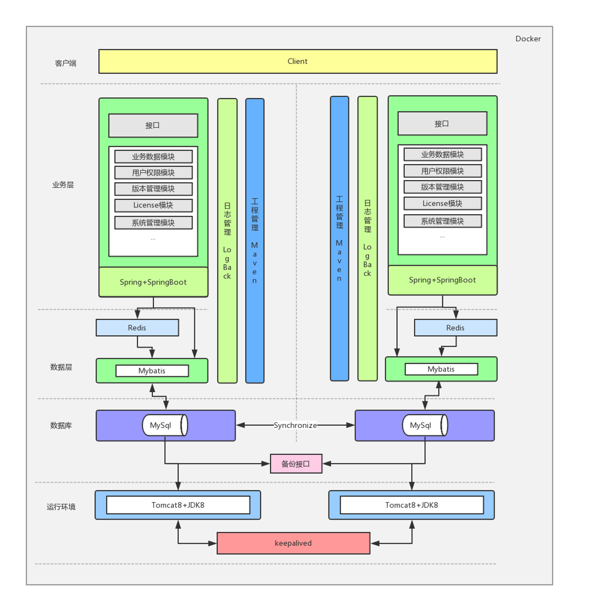

**2、数据安全性和可靠性**

数据的安全主要包含两个部分，一方面是数据库的访问安全性控制，本系统使用MySql本身的权限控制系统来控制数据库访问安全性。另一方面是数据的可靠性，考虑到各种可能发生的事故，包括以下几个方面的考虑：服务掉电，网络故障，硬件故障。本系统数据库部署使用双机热备，同时按照客户的需要可以对数据库的数据进行数据备份。做到面对各种复杂的情况，尽可能的保证数据的可靠性。

**3、服务耐久性：**

服务的稳定性主要考虑单机宕机后，服务仍然能够继续提供支持。本系统的服务使用tomcat+keepalivd实现服务的双机热备。

**4、高性能服务：**

考虑到数据读写频繁及数据量较大，本系统使用Redis对数据进行二级缓存处理。

**5、易部署：**

考虑到系统的部署及升级的便捷性，使用docker打包整个服务。

**6、日志完整性：**

本系统将接口请求及数据操作的数据都做日志记录，方便查阅。

# 接口和数据结构

获取数据接口：

请求url：

/datas/get

参数列表：

{

"approver"=1,

"activityId"=1,

"classId"=1,

"medicineId"=1,

"isAll"=false,

"batchId"=1,

"status"=1

}

返回参数：

{

"msg": "操作成功",

"code": 200,

"data": [{

"approver": 0,

"secondClass": 12,

"batchNo": 332,

"gmtModified": "2018-08-17T03:01:11.000+0000",

"wrReportDataList": [{

"id": 0,

"reportId": 0,

"orderId": 0,

"data": null,

"inputer": 0,

"reviewer": 0,

"changeReason": null,

"gmtCreate": null,

"gmtModified": null,

"version": 0,

"status": 0,

"hold1": null,

"hold2": null,

"hold3": null,

"hold4": 0,

"hold5": 0

}],

"medicine": 1,

"gmtCreate": "2018-08-17T03:01:11.000+0000",

"thirdClass": 0,

"version": 1,

"class3": 0,

"firstClass": 3,

"class2": 0,

"class1": 0,

"hold3": null,

"id": 479967925806174208,

"hold2": null,

"hold1": null,

"status": 1

}]

}

保存数据接口：

请求url：

/datas/save

参数列表：

{

"approver": 32132,

"medicineId": 1,

"originalDataList": [{

"change_reason": "1no Reason",

"reviewerId": 11,

"data": "testdata1",

"inputerId": 11,

"hold4": 1,

"methodId": 1,

"hold3": "1hold3",

"hold5": 1,

"version": 1,

"hold2": "1hold2",

"status": 1,

"hold1": "1hold1"

},

{

"change_reason": "2no Reason",

"reviewerId": 22,

"data": "testdata2",

"inputerId": 22,

"hold4": 2,

"methodId": 1,

"hold3": "2hold3",

"hold5": 2,

"version": 2,

"hold2": "2hold2",

"status": 2,

"hold1": "2hold1"

}],

"batchId": 332,

"thirdClass": 12321321,

"version": 1,

"activityId": 3,

"classId": 12,

"class3": 2321321,

"class2": 231,

"class1": 1111111111,

"hold3": "hold3",

"hold2": "hold2",

"hold1": "hold1",

"status": 1

}

返回参数：

{

"msg": "操作成功",

"code": 200,

"data": null

}

保存数据接口：

请求url：

/datas/save/reports

参数列表：

{

"data": [{

"activityId": 111,

"classId": 111,

"batchId": 111,

"version": 111,

"medicineId": 111

},

{

"activityId": 222,

"classId": 222,

"batchId": 222,

"version": 222,

"medicineId": 222

},

{

"activityId": 333,

"classId": 333,

"batchId": 333,

"version": 333,

"medicineId": 333

}]

}

返回参数：

{

"msg": "操作成功",

"code": 200,

"data": null

}

WR_REPORT

智慧报表主表信息，记录每个报表数据集对应的报表关键信息，通过repord_id与WR_REPORT_DETAIL表关联。

|  |  |  |  |  |  |  |
| --- | --- | --- | --- | --- | --- | --- |
| 列名 | 数据类型 | 字段类型 | 长度 | 是否为空 | 默认值 | 备注 |
| id | bigint(64) | bigint |  | NO |  | 报表主键 |
| batch_no | int(11) | int |  | NO |  | 批次号 |
| medicine | int(11) | int |  | NO |  | 药品名称 |
| first_class | int(11) | int |  | YES |  | 大类 |
| second_class | int(11) | int |  | YES |  | 小类 |
| third_class | int(11) | int |  | YES |  | 第三类 |
| class1 | int(11) | int |  | YES |  | 备用类1 |
| class2 | int(11) | int |  | YES |  | 备用类2 |
| class3 | int(11) | int |  | YES |  | 备用类3 |
| hold1 | varchar(45) | varchar | 45 | YES |  | 备用字段1 |
| hold2 | varchar(45) | varchar | 45 | YES |  | 备用字段2 |
| hold3 | varchar(45) | varchar | 45 | YES |  | 备用字段3 |
| gmt_create | datetime | datetime |  | NO |  | 创建时间 |
| gmt_modified | datetime | datetime |  | NO |  | 最后操作时间 |
| approver | bigint(64) | bigint |  | YES |  | 审批人 |
| version | int(11) | int |  | YES |  | 版本号 |
| status | int(11) | int |  | YES |  | 状态0:初始状态 1:草稿状态1  2:外部导入状态 3:草稿状态2  4:待复核状态 5:生效状态  6:修改审核状态 |

WR_REPORT_DETAIL

智慧报表明细表信息，记录每个报表数据集对应的报表数据信息，通过repord_id与WR_REPORT表关联。

|  |  |  |  |  |  |  |
| --- | --- | --- | --- | --- | --- | --- |
| 列名 | 数据类型 | 字段类型 | 长度 | 是否为空 | 默认值 | 备注 |
| id | int(11) | int |  | NO |  | 主键 |
| report_id | bigint(64) | bigint |  | NO |  | 主表主键id |
| order_id | int(11) | int |  | NO |  | 明细数据顺序id |
| data | varchar(1000) | varchar | 1000 | YES |  | 具体数据 |
| inputer | bigint(64) | bigint |  | YES |  | 录入人 |
| reviewer | bigint(64) | bigint |  | YES |  | 复核人 |
| change_reason | varchar(1000) | varchar | 1000 | YES |  | 修改原因 |
| gmt_create | datetime | datetime |  | NO |  | 创建时间 |
| gmt_modified | datetime | datetime |  | NO |  | 最后操作时间 |
| version | int(11) | int |  | YES |  | 版本号 |
| status | int(11) | int |  | YES |  | 状态 |
| modify_reviewer | Bigint(64) | bigint |  | YES |  | 修改审核人 |
| imageUrl | Varchar(200) | varchar | 200 | YES |  | 图片链接 |

# Story建议

Story ID： DBE-Story-001

Story name： x

Story描述： x